31.01.2022
Тема : Вивчення правильної вимови звукосполучення звука [Щ = Ш+Ч]. Постановка звукосполучення. Автоматизація вимови звука у складах, словах реченнях, текстах.
Мета:
навчальна : формувати правильну вимову звука [шч] способом наслідування; розвивальна : розвивати фонематичний слух, дихання;
виховна: виховувати добрі почуття, методом казки.
Тривалість: 3 год.
Місце проведення : гр. 1Т-2T месенджер Viber
гр. 1П Zoom https://us02web.zoom.us/j/86775126692?pwd=eTlzdW4xbTFkY2FXc0NBQ3lvSVFGUT09
Група 1Т
Хід уроку:
1.Артикуляційна гімнастика.
2.Пальчикова гімнастика.
3.Повторення вивченого матеріалу .
4.Перевірка домашнього завдання ( скоромовки на букву Ч).
5.Подання нового матеріалу: вимова звукосполучення [Щ = Ш+Ч].
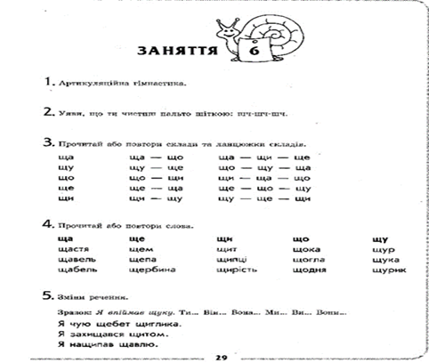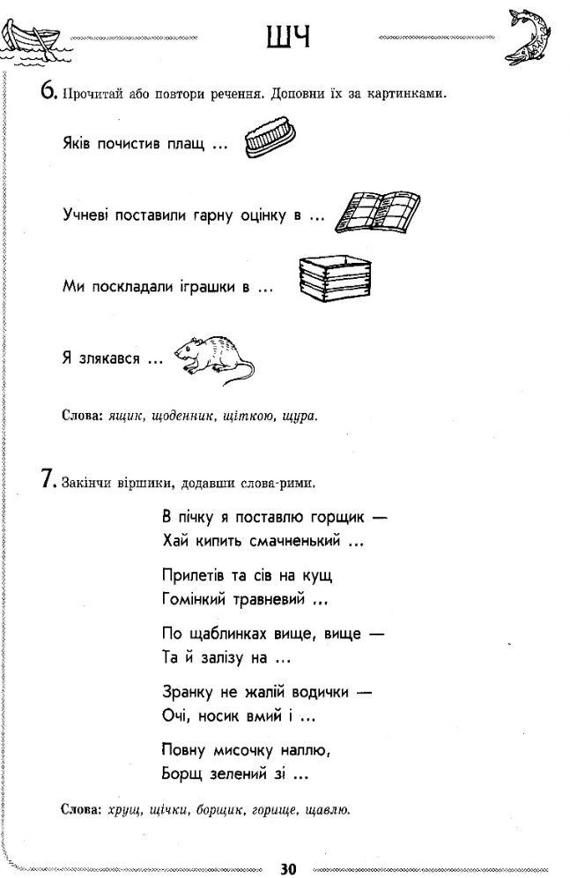

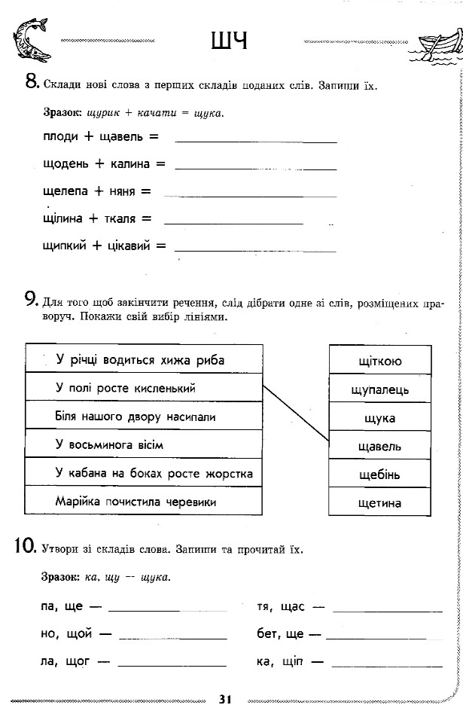

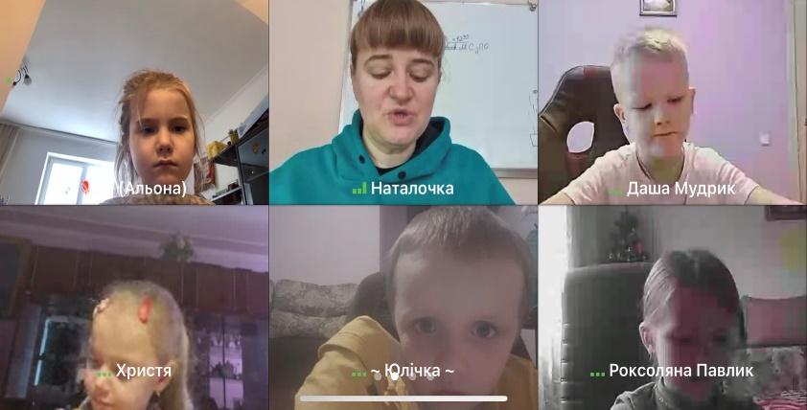

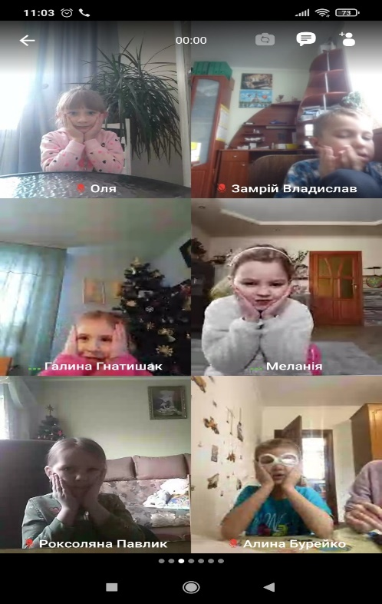

Група 2-Т

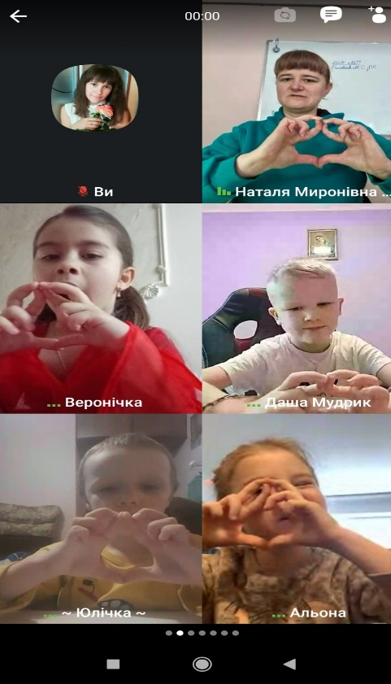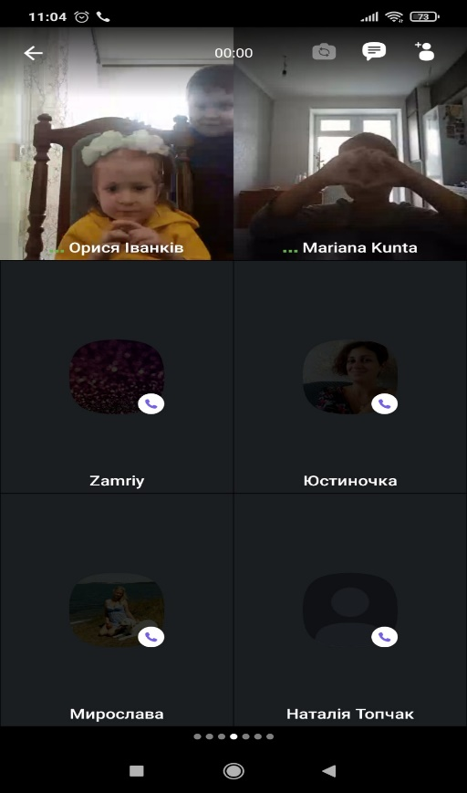

Група 1П
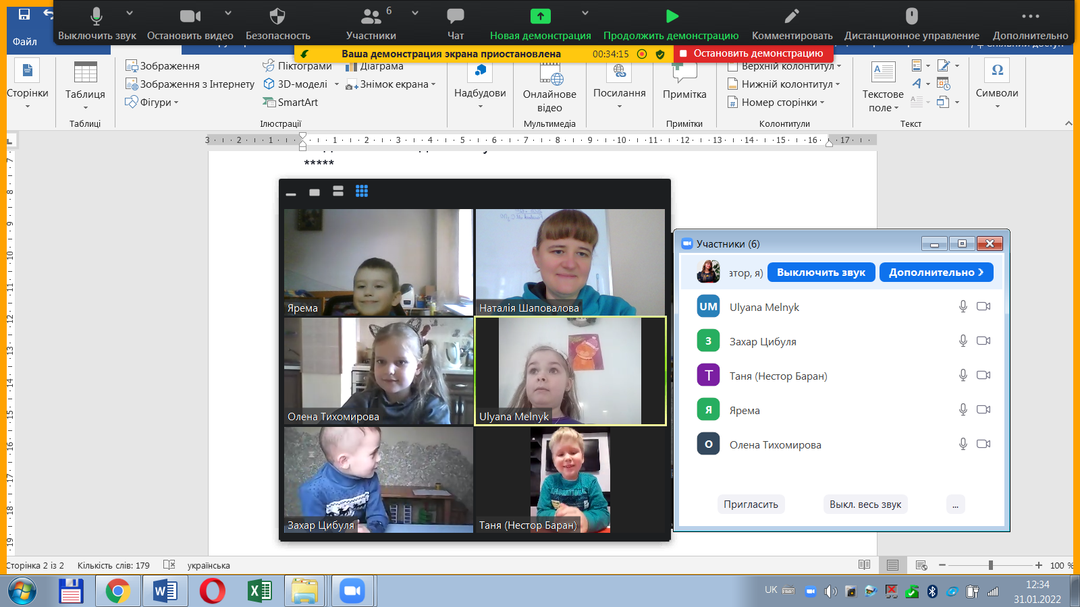

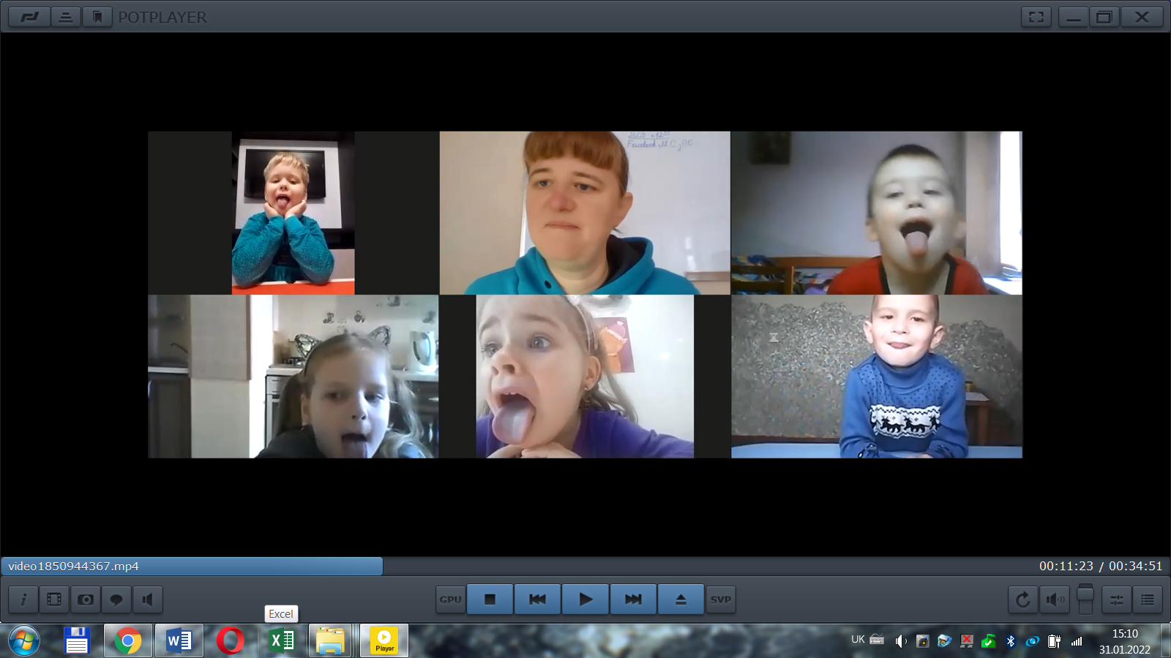

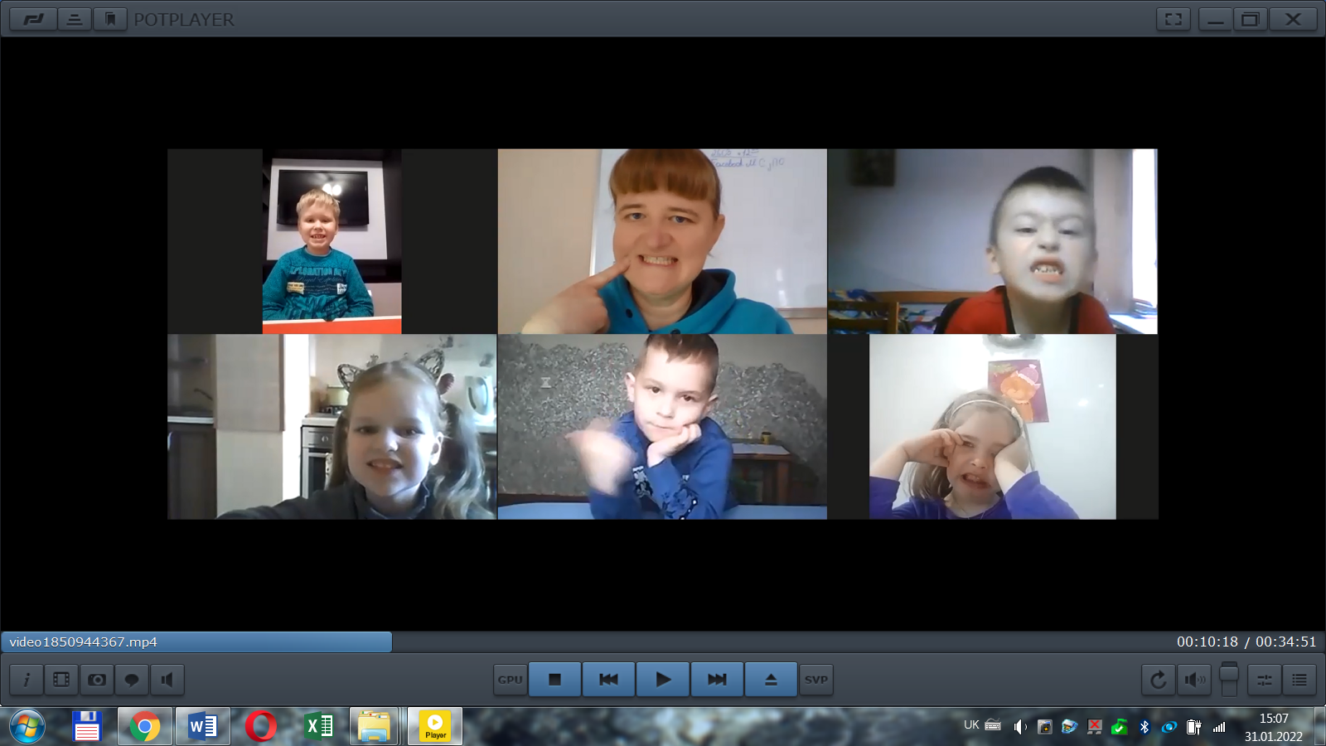
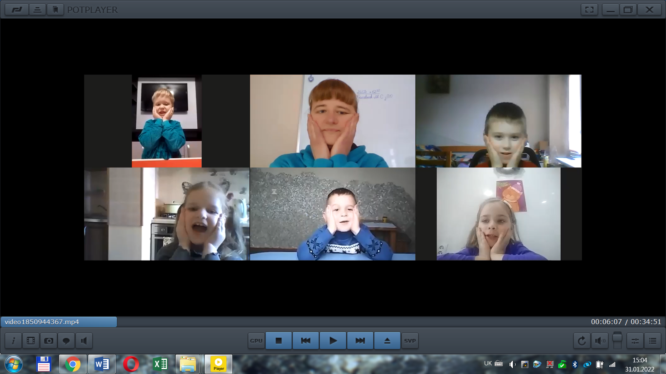

Домашнє завдання : вивчити поданий віршик та скоромовки, правильно артикулюючи звуки.
*****
Щосили щиглик щебетав
Пісню свою щиру.
Щастя нам на землю слав
Й побажання миру

****
Над шляхом Явдошка шукала волошки.
*****
Шишки на сосні, шашки на столі.

Рекомендовані правила роботи над скоромовками для батьків:
- Повільно читаєте скоромовку.
- Пропонуєте дитині подумати, про що говориться у скоромовці.
3. Пропонуєте прослухати, які слова звучать однаково.
4. Дитина промовляє скоромовку повільно уголос, намагається запам’ятати.
5. Дитина промовляє скоромовку пошепки кілька разів: спочатку повільно, потім швидше.
6. Після цього вихованець промовляє скоромовку кілька разів у прискореному темпі.

